实验4：四个路由实验室组网测试

6.6.1 实验组网图
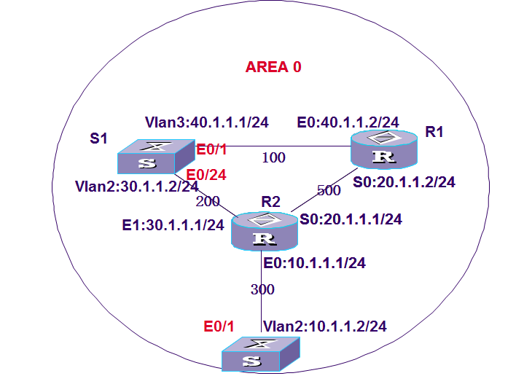

将S1用机房中的PCC代替，双网卡进行测试。但测试时不太稳定，有时不能实现ping通。实验1的交互比较稳定。
